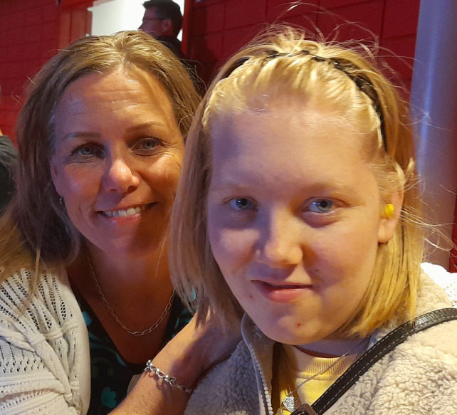

Jag heter Cecilia Johansson, arbetar som förskollärare i Öppna förskolan och är mamma till Alva 20 år.
Hon har autism och medelsvår intellektuell funktionsnedsättning och har nyligen gått från den anpassade gymnasieskolan till att ha sin sysselsättning i en Daglig verksamhet.

Jag engagerar mig i FUB för att det finns en kraft i att vara tillsammans med andra som också brinner för målgruppen och de mänskliga rättigheterna.
I föreningen känner jag samhörighet med andra föräldrar att dela både erfarenhet och kunskap med

